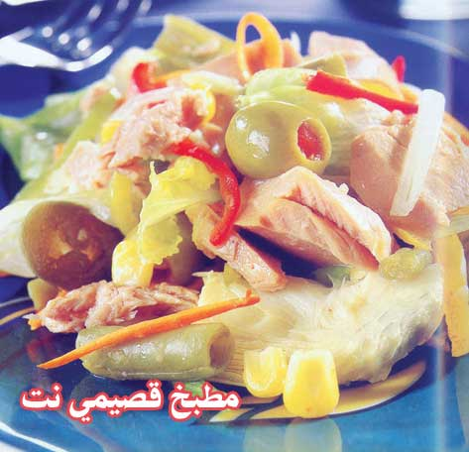

سلطة تنتيرو البحرية

المقادير

3 أكواب خس اميركي

1 علبة تونا بالزيت

1 كوب شرائح جزر

1 علبة خرشوف

1 كوب فاصوليا خضراء مثلجة

1 كوب زيتون اخضر

1 كوب ذرة مسلوقة

1 كوب بصل ابيض، شرائح

1 كوب شرائح فلفل ملون

الطريقة

تسلق الفاصوليا في ماء به ملح حتى تنضج تماما.

تصفى التونا من الزيت وتقطع إلى قطع متوسطة الحجم.

تخلط مقادير الصلصة مع بعضها جيدا.

يقطع الخرشوف بعد تصفيته من الماء إلى ارباع.

يخلط الخس مع الجزر، البصل، الفلفل، الفاصوليا، الزيتون، الذرة، التونا والخرشوف ثم تسكب الصلصة وتقدم في الحال

